
철/야/농/성
지방본부
11일차

중앙본부
16일차

투쟁 28 호
2004년 6월 17일
발행,편집인:KT노동조합 TEL:031-727-4820~4855 FAX:02-750-5404 www.kttu.or.kr
6월 17일 출근선전전

투쟁의 깃발을 높이들고
거리로 나설 수 밖에 없다 !

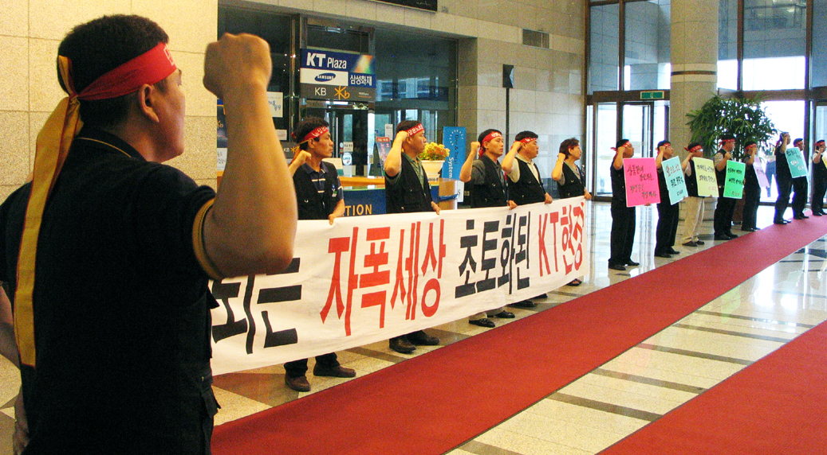

강북지방본부와 강남지방본부 조합간부 60여명과 중앙상집은 근본적인 해결을 모색하지 않고 미봉책으로 일관하는 사측에 분노하며 경영진 퇴진의 목소리를 높였다.

조합간부들은 홍보유인물을 통해 상품판매 관련 2차 실무협의에서 밝혀진 사측의 제안은 지금까지의 실패를 답습하는 것이라며 아무런 실효성 없는 대책을 대안이라고 내놓는 사측의 행태에 대해 개탄했다.

또한 사측이 상품판매 문제를 해결하는 의지가 없다면 노동조합은 기존 투쟁방향을 전환해 투쟁의 깃발을 높이들고 거리로 나설 수 밖에 없음을 천명했다.

한편 오늘(17일)은 전북지방본부(10:00시)와 전남지방본부(15:00시)에서 조합간부 결의대회가 개최될 예정이다.
비영업부서의 상품판매를 금지하라!
상품판매 전담팀을 즉각 해체하라!

